ПРОЕКТНАЯ ДЕЯТЕЛЬНОСТЬ
МЕТОДИЧЕСКИЙ ПАСПОРТ ПРОЕКТА

Руководители проекта:

Тренеры – преподаватели:
Голодников Юрий Викторович
Голодникова Евгения Львовна

Коммунар
2022 год

ПРОЕКТ:
«Тренер-преподаватель – профессия по призванию!»

- Проект: «Тренер - преподаватель - профессия по призванию!»
- Руководители проекта:
Голодников Юрий Викторович
Голодникова Евгения Львовна
- Консультант(ы) проекта:
Тренеры-преподаватели ДЮСШ
- Учебный предмет, по которому проводится проект:
«Физическая культура и спорт»
- Учебные дисциплины, близкие к теме проекта:
русский язык, информатика, математика
- Возраст учащихся, на который рассчитан проект:
13-17 лет
- Состав проектной группы:
Тренировочные группы 3-го, 4-го, 5-го года обучения
- Тип проекта:
мультимедиа, внеурочный, общешкольный.
- Цели проекта (практическая и педагогическая)
Знакомство обучающихся с профессией тренера-преподавателя с целью профессионального самоопределения.
- Задачи проекта:
Практическая:
- вести наблюдение за работой тренера-преподавателя во время организации и проведения соревнований;
- использовать собранную информацию для решения задач группы;
- применять полученные материалы для ознакомления с итогами соревнований.
Воспитательная:
- воспитание чувств патриотизма;
- умение добиваться поставленной цели;
- развитие творческих способностей
- развитие коммуникативных компетенций
11) Вопросы проекта:
- кто может стать тренером-преподавателем?
- что для этого нужно?
- могут ли наши обучающиеся стать тренерами?
- кто-то хочет стать тренером-преподавателем?
12) Необходимое оборудование:
- Фотографии, интернет-ресурс, фотоаппарат, компьютер, стенды, бумага, фотобумага, положение о соревновании, заявочные и итоговые протоколы, грамоты, медали.
13) Аннотация
Профессия тренера-преподавателя по плаванию – это многочасовые тренировки с воспитанниками, цель которых улучшение результатов для достойного выступления на соревнованиях. Лучше всего понять специфику профессии помогает не только наблюдение за работой тренера, но и возможность самому поучаствовать в организации соревнования. Обучающиеся справятся с поставленными задачами? Насколько будет интересен процесс подготовки и проведения соревнований? Захочет ли кто-то продолжить спортивную карьеру и в будущем стать тренером по плаванию? Важно провести это мероприятие качественно.
Это не только интересная информация, но и воспитание патриотических чувств юных спортсменов, силы воли, нацеленности на результат, работа в команде.
14) Предполагаемые продукты проекта:
Оформление положения и таблицы заявок участников соревнований, фотоматериалы, оформление наградной и поздравительной атрибутики.
15) График работы над проектом:
2,5 недели – время работы над проектом
1-й этап – 28 сентября – 10 октября 2022 г.
2-й этап – 13 - 15 октября 2022 г.
3-й этап – 10 – 15 октября 2022 г

16) Предполагаемое распределение ролей в проектной группе.
№ | Группа, состав | Функции, задачи, проблемные вопросы | Источник поиска информации | Время работы
1. | Отдел информации  Состав группы:  Майя Галкина – старшая группы  Саликов Елисей,  Илья Карпач, Ева Ларюшина, Ксения Кирикова | Представить информацию о соревнованиях:  Проблемные вопросы:  Какие задачи у тренера на этапе подготовки соревнований?  Какие сроки и место проведения соревнований?  Кто является участником соревнований?  Какая программа соревнований? | Интернет, тренеры-преподаватели, учебная часть ДЮСШ | 28 сентября – 10 октября 2022 г.
2. | Отдел по освещению соревнований:  Состав группы:  Корнелиу Андреев – старший в группе  Роман Романов, Константин Власов, Екатерина Никкенен, Лиана Макарян | Вести наблюдение и подсчет во время соревнований  Проблемные вопросы:  На что акцентирует внимание тренер во время соревнований?  Как развивается ход соревнований?  Какие критерии оценки выступления спортсменов использует тренер? | Интернет, СМИ | 13 - 15 октября 2022 г.
3 | Отдел по статистике и награждению:  Состав группы:  Татьяна Максимова - старшая в группе  Сергей Поплавский, Полина Бутлова, Илья Маркевич, Ульяна Степанова | Напечатать и разместить информацию на стендах, следить за своевременным обновлением.  Проблемные вопросы:  Сколько нужно подготовить наградного материала?  Какую информацию о призёрах, победителях предоставить для всеобщего внимания?  Какие общие итоги проекта подвести? | Интернет, интервью | 10 – 15 октября 2022 г

17) Оценки содержания:
- планы выполнения проекта;
- вся собранная информация по теме, в том числе ксерокопии положения и протоколов
- материалы к презентации;
- другие рабочие материалы.
18) Выводы:
Проект «Тренер-преподаватель - профессия по призванию!» помог сблизить и объединить всех детей, родителей, тренеров.
Все активно следили за информацией на стендах, говорили о предстоящем соревновании, благодарили за своевременно обновлённую информацию, «болели» за наших и считали медали.
Отдел информации с большим интересом перерабатывали информацию, делились своими знаниями и впечатлениями, искали ответы на вопросы и активно запустили рабочий процесс.
Отдел по освещению соревнования занимались нелёгким делом – вести подсчёт в день соревнований. Было динамично, сложно, но результат получился хороший.
Отделу по статистике и награждению приходилось осваивать новые компьютерные
возможности, беседовать и просить помощи у старших, но в итоге, победители и
призёры были ярко представлены на стендах.
Проект окончен, учащиеся окунулись в мир профессии тренер-преподаватель по плаванию, благодаря соревнованиям. Получены и опробованы нюансы профессиональных обязанностей, обучающиеся получили довольно большой объем информации, которую им необходимо еще тщательно обдумать.

Приложение 1
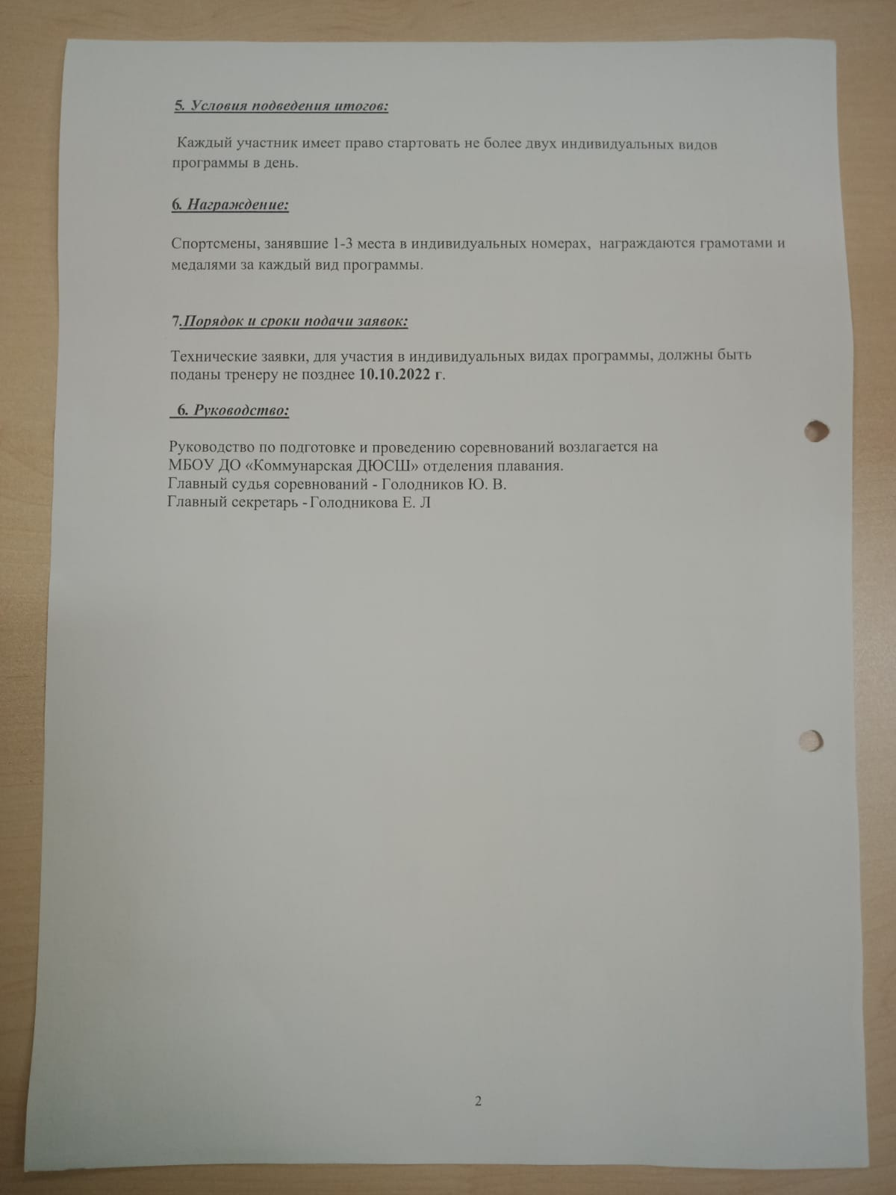
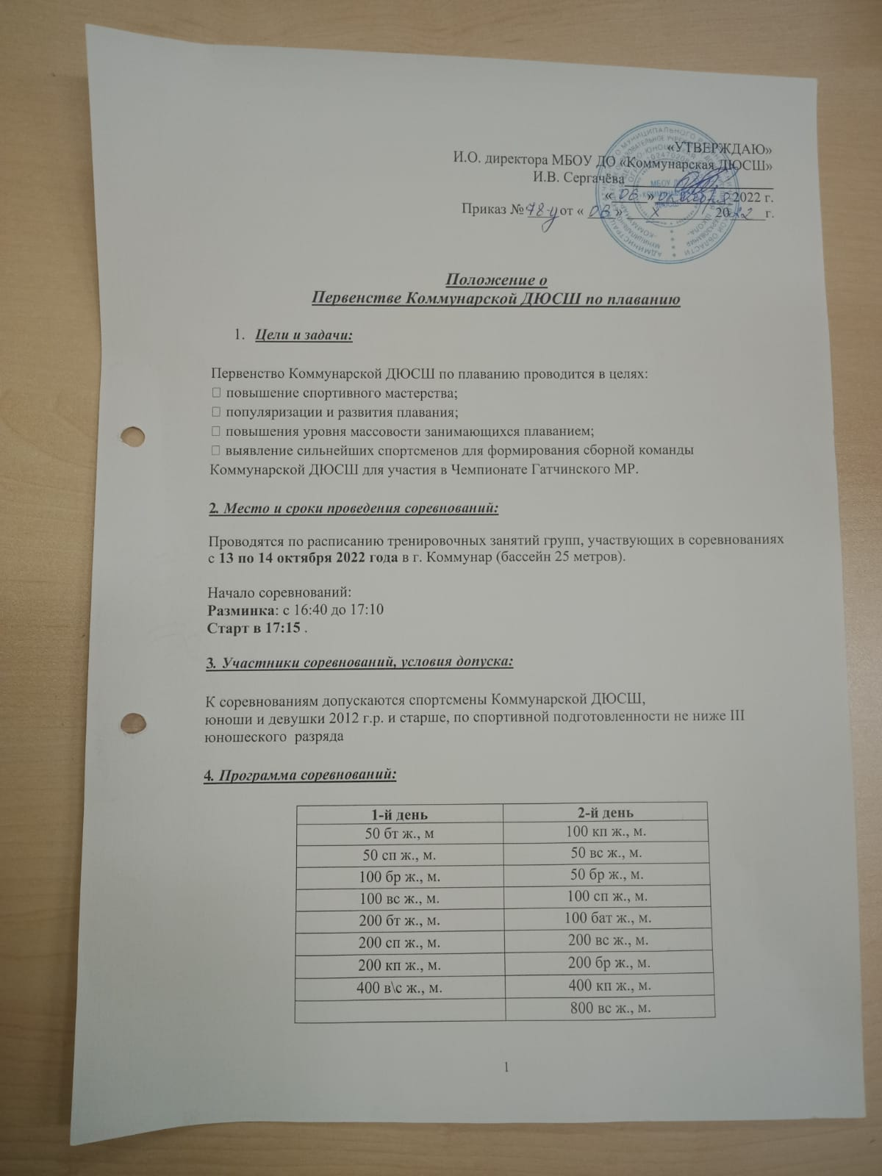
Отдел информации помогал оформлять положение и таблицу заявок
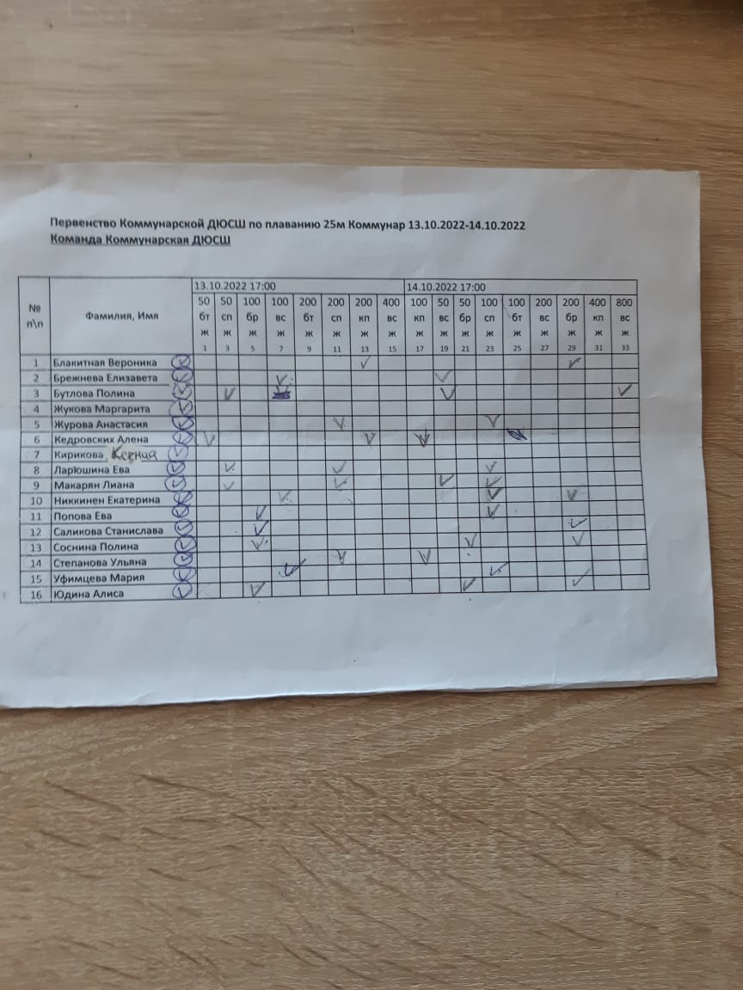
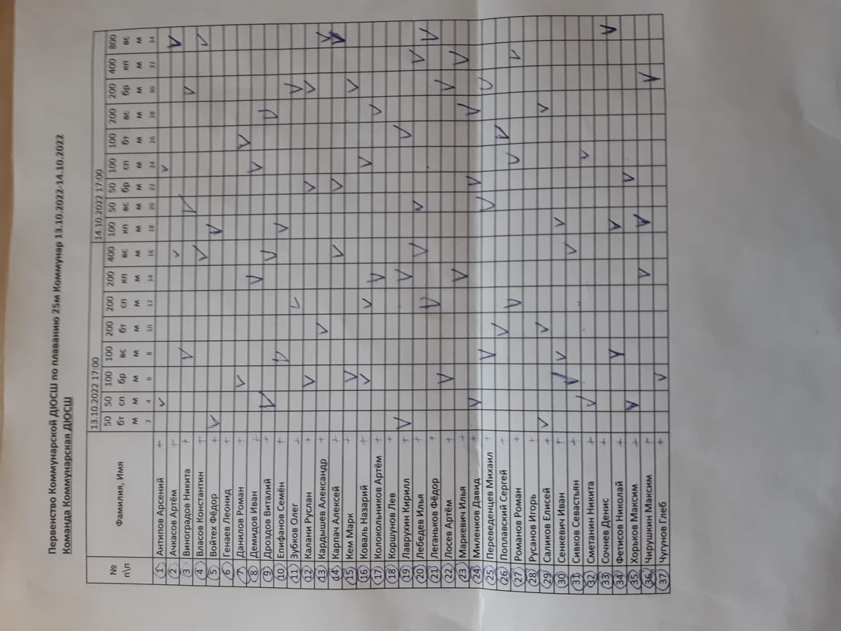

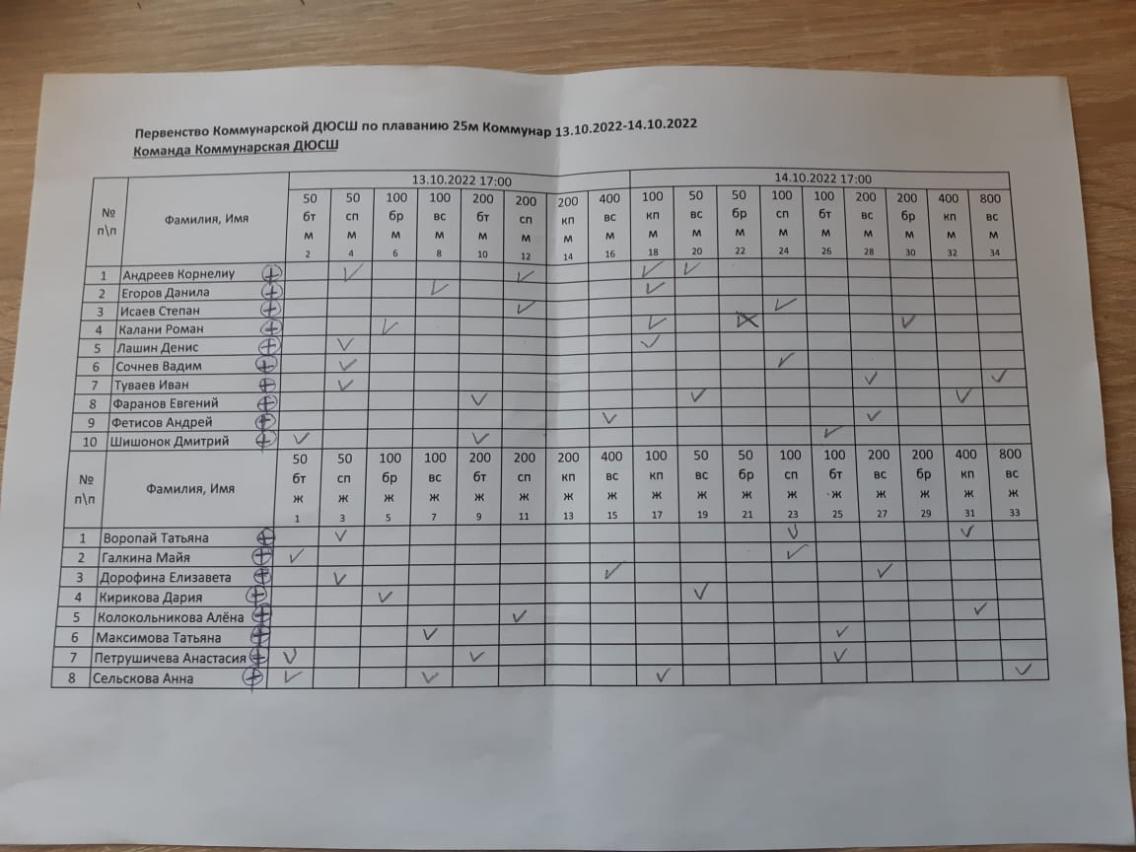
Отдел по освещению соревнований вели наблюдение и фотографирование во время соревнований
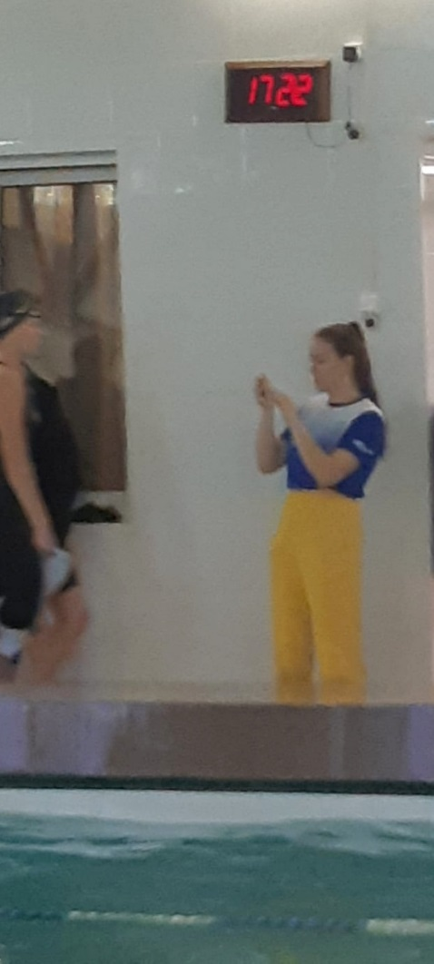
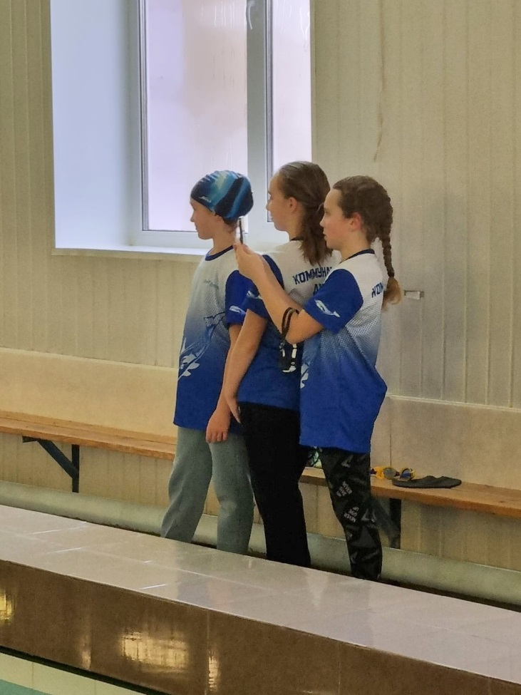

Интересные моменты с соревнований:
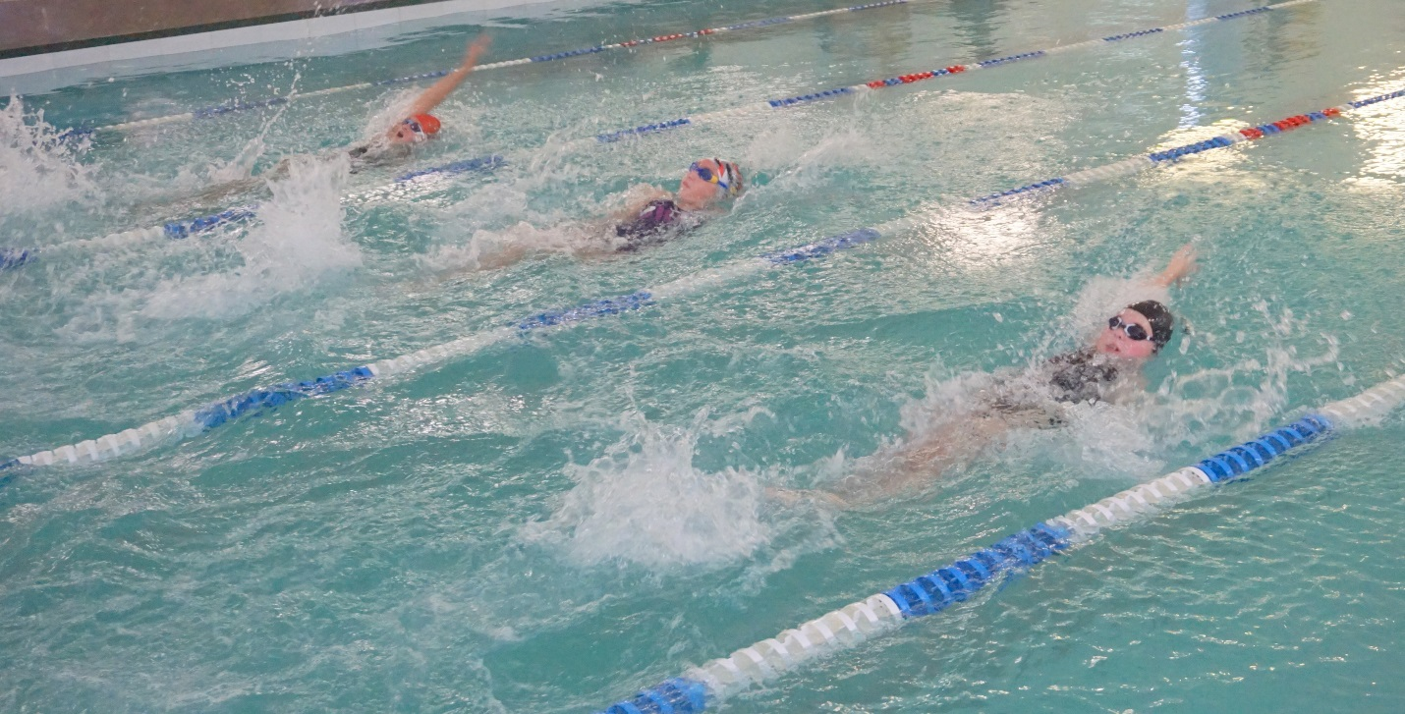

Наблюдение за работой тренера на разных этапах соревнований:
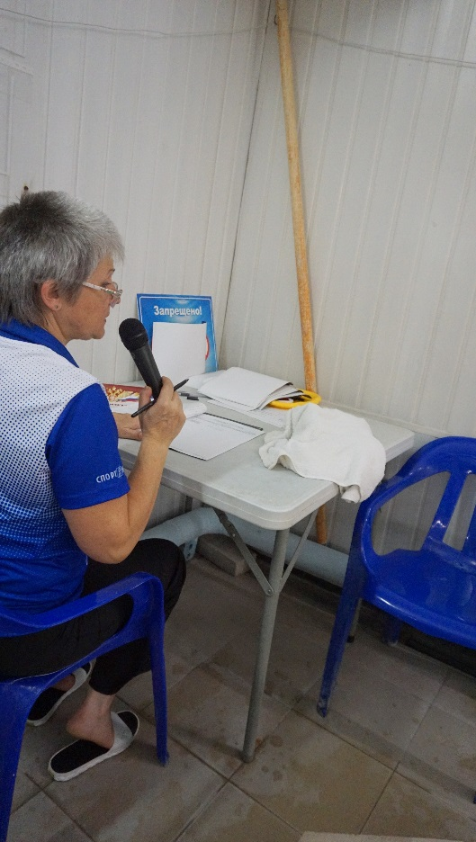
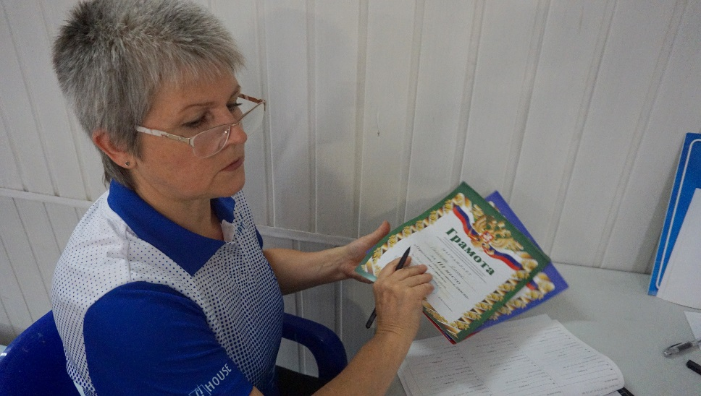

Все ребята - участники соревнований активно поддерживали своих товарищей
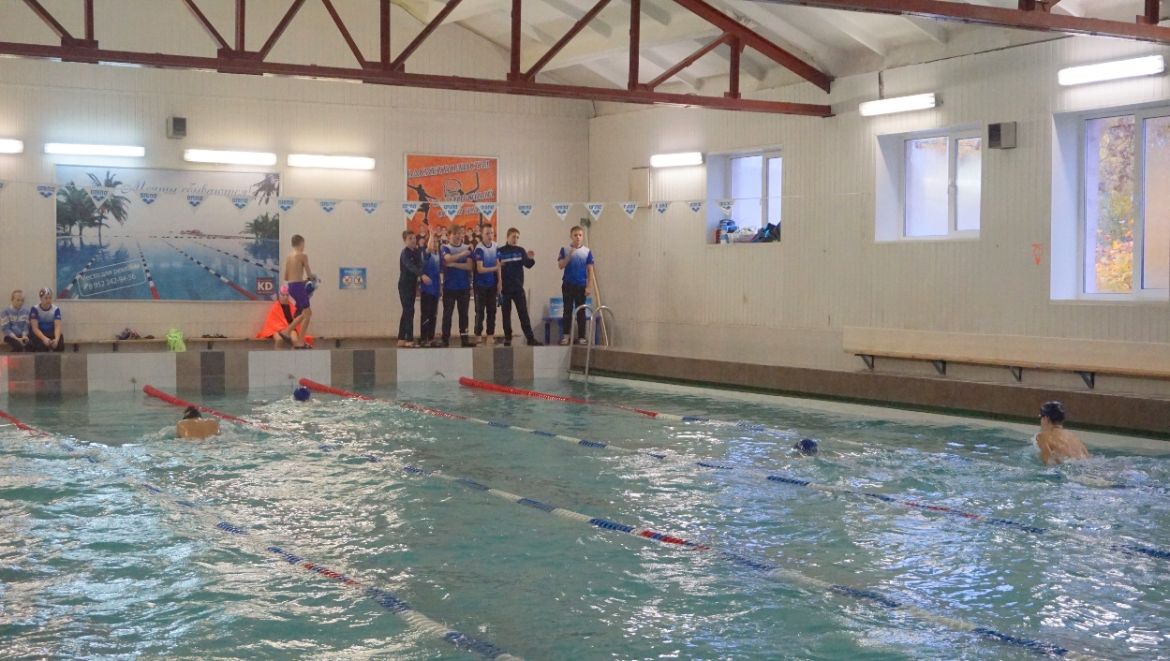

Отдел по статистике и награждению подготовили наградной материал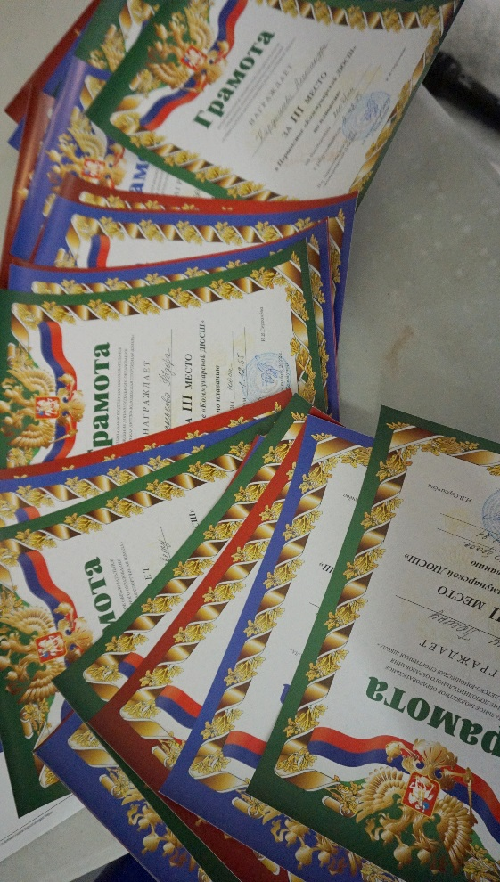
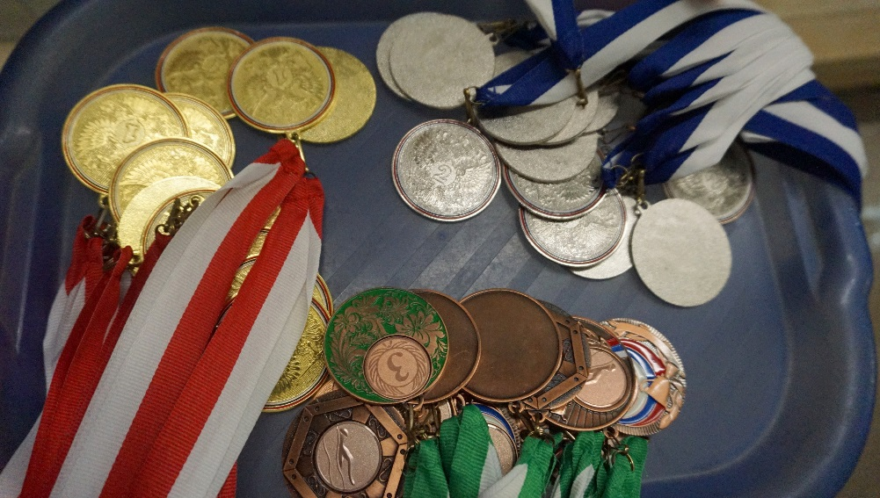
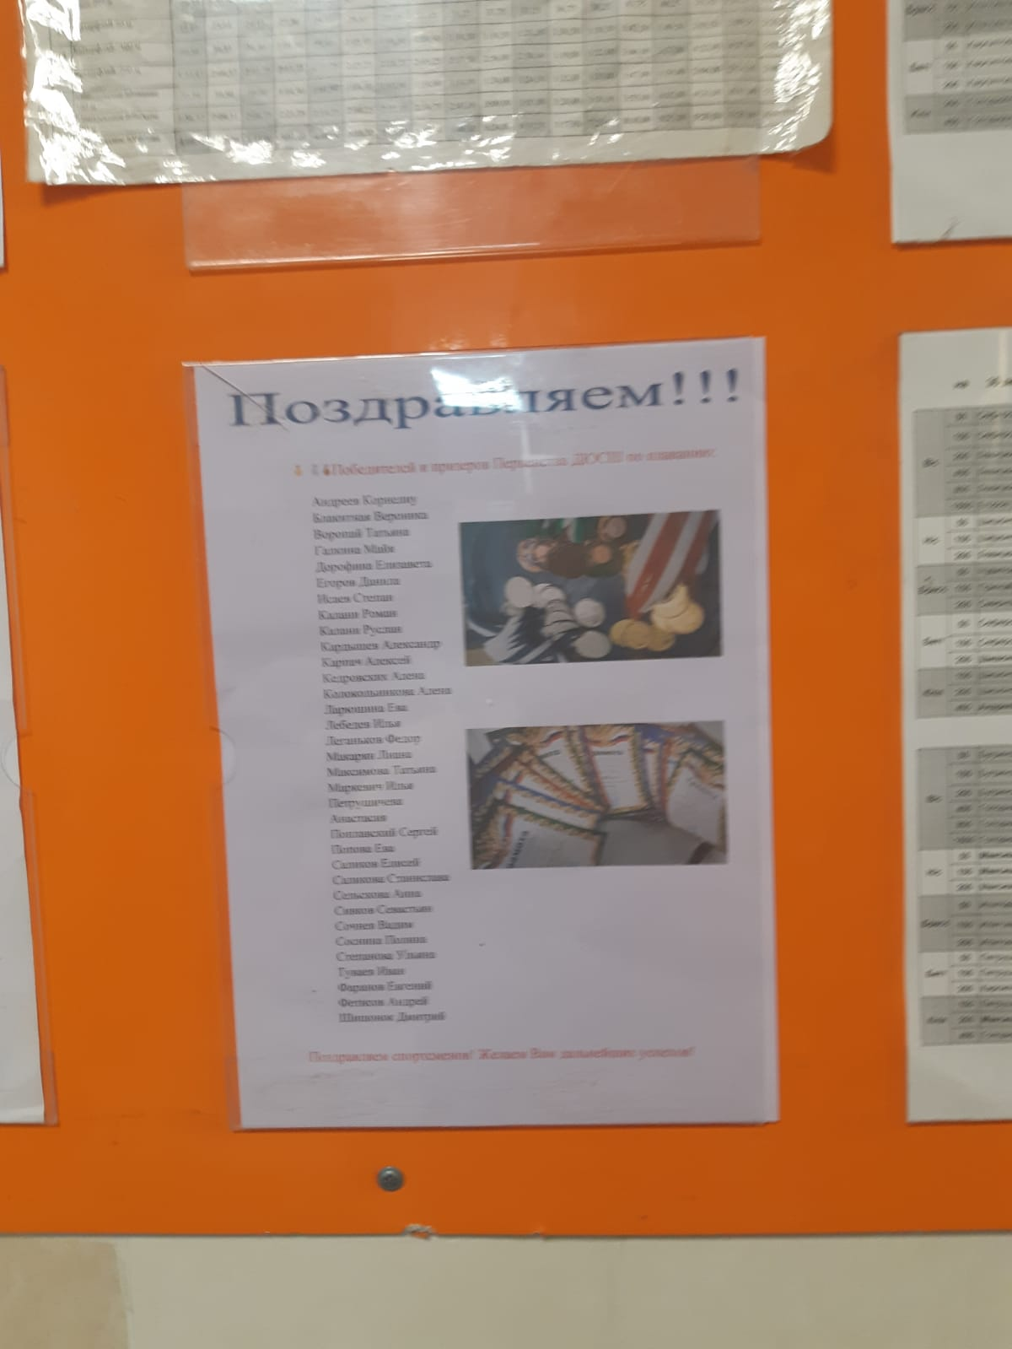
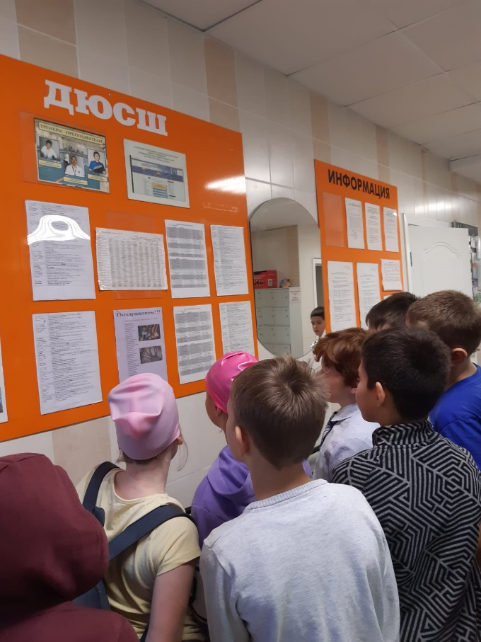
Также отдел по статистике и награждению подытожили информацию и представили на стенде.

